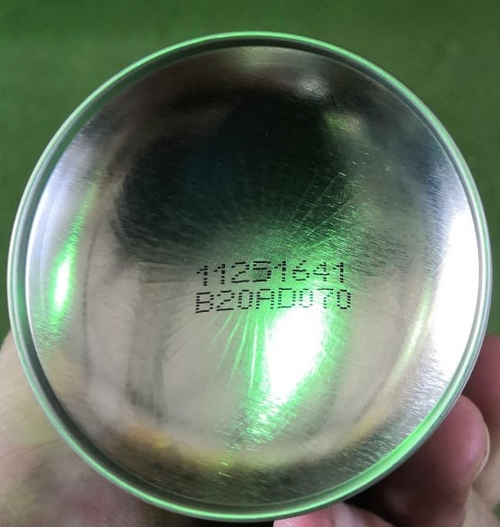
Разбивка маркировки на баллончике:
B20AD070
B = Binzel
20 = текущий год
AD = Дата Розлива
070 = через последовательно нумерованных календарный день соответствующего года(001-365)

